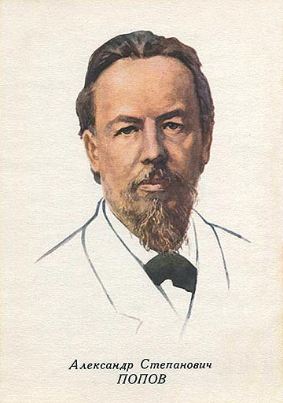
А.С. Попов - изобретатель радио
7 мая в России отмечается День радио - День работников всех отраслей связи.
В нашей стране одним из первых занялся изучением электромагнитных волн преподаватель офицерских курсов в Кронштадте Александр Степанович Попов. Начав с воспроизведения опытов Герца, он затем использовал более надёжный и чувствительный способ регистрации электромагнитных волн.
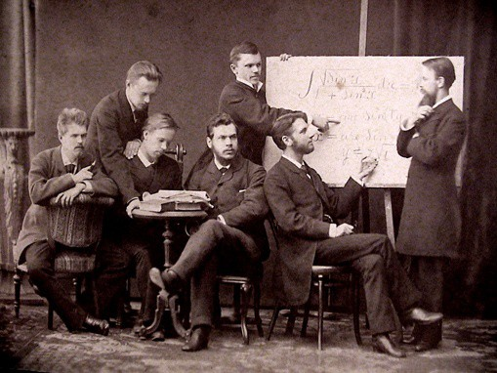
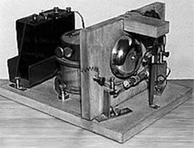
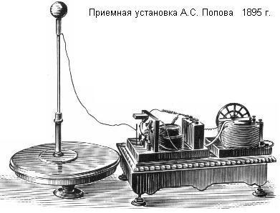
7 мая 1895 г. на заседании Русского физико-химического общества А. С. Попов выступил с докладом и демонстрацией созданного им первого в мире радиоприемника. Свое сообщение Попов закончил следующими словами: "В заключение могу выразить надежду, что мой прибор при дальнейшем усовершенствовании его может быть применен к передаче сигналов на расстояние при помощи быстрых электрических колебаний, как только будет найден источник таких колебаний, обладающих достаточной энергией".Этот день вошел в историю мировой науки и техники как день рождения радио. Через 10 месяцев 24 марта 1896 г. А. С. Попов на заседании того же русского физико-химического общества передал первую в мире радиограмму на расстояние в 250 м. Летом следующего года дальность беспроволочной связи была увеличена до 5 км.
А. С. Попову принадлежит ещё одно открытие, значение которого трудно переоценить. Во время опытов по радиосвязи на военных кораблях Балтийского флота летом 1897 г. было установлено, что электромагнитные волны отражаются от кораблей. А. С. Попов сделал вывод о возможности практического использования этого явления и задолго до возникновения радиолокации и радионавигации сформулировал отправные идеи для создания и развития этих направлений техники.
В 1899 г. он сконструировал приемник для приема сигналов на слух при помощи телефонной трубки. Это дало возможность упростить схему приема и увеличить дальность радиосвязи.
В 1900 г. А. С. Попов осуществил связь в Балтийском море на расстоянии свыше 45 км между островами Гогланд и Кутсало, недалеко от города Котка. Эта первая в мире практическая линия беспроволочной связи обслуживала спасательную экспедицию по снятию с камней броненосца "Генерал-адмирал Апраксин", севшего на камни у южного берега Гогланда.
Первая радиограмма, переданная А. С. Поповым на остров Гогланд 6 февраля 1900 г., содержала приказание ледоколу "Ермак" выйти на помощь рыбакам, унесённым на льдине в море. Ледокол выполнил приказ и 27 рыбаков были спасены. Первая в мире практическая линия, начавшая свою работу спасением людей, унесенных в море, последующей своей регулярной работой наглядно доказала преимущества данного вида связи. Успешное применение этой линии послужило толчком к "введению беспроволочного телеграфа на боевых судах, как основного средства связи" - так гласил соответствующий приказ по Морскому министерству. Работы по внедрению радиосвязи в русском военно-морском флоте производились при участии самого изобретателя радио и его соратника и ассистента П. Н. Рыбкина. Этой работы Попов не оставил и после назначения его профессором физики Петербургского электротехнического института (осень 1901 г.) .
В октябре 1905 г. А. С. Попов был избран первым выборным директором Электротехнического института,
Первый в мире радиоприёмник А.С. Попова
А.С. Попов (фото)
но через три месяца (13 января 1906 г.) скончался от кровоизлияния в мозг в возрасте 46лет.
А. С. Попов научно обобщил и развил сделанные до него отдельные разрозненные открытия в науке и технике , нашёл способы передачи сообщений на расстояние с помощью электромагнитных волн и практически применил своё открытие. А. С. Попов не только изобрёл первый в мире радиоприёмник и осуществил первую в мире радиопередачу , но и сформулировал главнейшие принципы радиосвязи. Он разработал идею усиления слабых сигналов с помощью реле, изобрёл приёмную антенну и заземление. А. С. Попов осуществил первую в мире линию радиосвязи на море, создал первые походные армейские и гражданские радиостанции и успешно провёл работы, доказавшие возможность применения радио в сухопутных войсках и в воздухоплавании.

